**推送调研**

**笔记：**

1. 谷歌云消息服务简称GCM，由于谷歌的服务在国内访问收到限制，再加上国内的移动厂商自己定制room（自己定制的时候会定制掉谷歌原生态的服务），所以谷歌云服务基本上在国内不能使用。
2. 什么是推送？服务器将消息实时的发送到客户端。
3. 长连接和短连接：

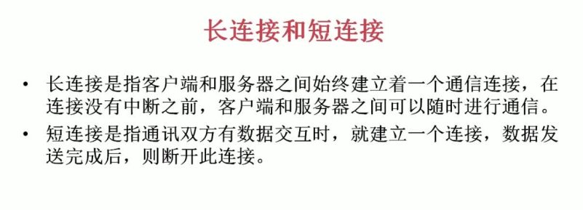

长连接典型代表就是socket编程，短连接代表就是http。

解决问题：实现一个即时通讯。

使用短连接：是一个伪即时通讯，就是客户端不断地访问服务器，每隔一段时间便像服务器发送请求，看看服务器有没有新消息。这种实现原理叫做轮询。

使用长连接：真正能实现即时通讯的，服务器和客户端之间随时发送一条消息双方都能立即收到。这种实现原理叫做推送。

推送的工作原理：

客户端

服务端

**推送分析框架**

1. 搞清几个问题：

（1）什么是到达率？如何计算？